Ganzheitliche Aufgabe zu Windows-Forms-Objekten ab 12.06.2023 (IT21, Klasse 11)

Wichtigste Themen: OOM-Strukturen in relationale Datenbanken abbilden  
 Mit Hilfe von Windows-Forms-Objekten Objektdaten bearbeiten  
 Abrufen und Speichern von Objekdaten aus/in Datenbank

|  |  |
| --- | --- |
| Gegeben ist das bekannte Projekt für die Passauer Hausarztpraxis Dr. Greindl.  Wir haben dafür das folgende UML-Klassendiagramm entwickelt: |  |

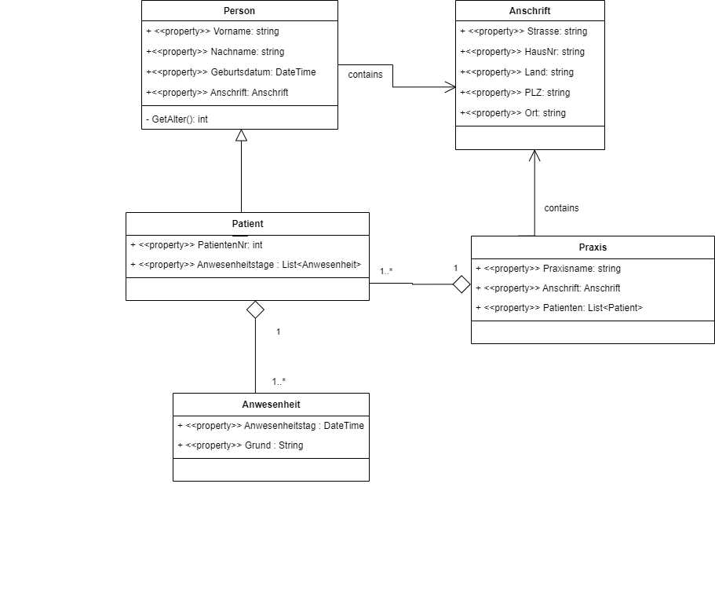Aufgabe 1: Erstellen Sie exakt nach den gelernten Regeln im Skript „Windows-Forms-Objekte Grundlagen und Regeln.docx“ ein Sql-Skript für die neue Maria-Db-Datenbank *Patientenstatistik*.

Lösung:

CREATE DATABASE IF NOT EXISTS Patientenstatistik;

USE Patientenstatistik;

CREATE TABLE Person(

PersonID INT PRIMARY KEY AUTO_INCREMENT,

Vorname VARCHAR(50) NOT NULL,

Nachname VARCHAR(50) NOT NULL,

Geburtsdatum DATETIME NOT NULL,

AnschriftID_FK INT UNIQUE NOT NULL

);

CREATE TABLE Patient(

PatientID INT PRIMARY KEY AUTO_INCREMENT,

PatientenNr INT UNIQUE NOT NULL,

PersonID_FK INT UNIQUE NOT NULL,

PraxisID_FK INT NOT NULL

);

CREATE TABLE Anschrift(

AnschriftID INT PRIMARY KEY AUTO_INCREMENT,

Strasse VARCHAR(50) NOT NULL,

HausNr VARCHAR(3) NOT NULL,

Land VARCHAR(50) NOT NULL,

PLZ VARCHAR(5) NOT NULL,

Ort VARCHAR(50) NOT NULL

);

CREATE TABLE Praxis(

PraxisID INT PRIMARY KEY AUTO_INCREMENT,

Praxisname VARCHAR(50) NOT NULL,

AnschriftID_FK INT NOT NULL

);

CREATE TABLE Anwesenheit(

AnwesenheitID INT PRIMARY KEY AUTO_INCREMENT,

Anwesenheitstag DATETIME NOT NULL,

Grund VARCHAR(50) NOT NULL,

PatientID_FK int NOT NULL

);

ALTER TABLE Person ADD CONSTRAINT Const_Person_AnschriftID_FK FOREIGN KEY (AnschriftID_FK) REFERENCES Anschrift(AnschriftID);

ALTER TABLE Praxis ADD CONSTRAINT Const_Praxis_AnschriftID_FK FOREIGN KEY (AnschriftID_FK) REFERENCES Anschrift(AnschriftID);

ALTER TABLE Patient ADD CONSTRAINT Const_Patient_PersonID_FK FOREIGN KEY (PersonID_FK) REFERENCES Person(PersonID) ON DELETE CASCADE;

ALTER TABLE Anwesenheit ADD CONSTRAINT Const_Anwesenheit_PatientID_FK FOREIGN KEY (PatientID_FK) REFERENCES Patient(PatientID) ON DELETE CASCADE;

ALTER TABLE Patient ADD CONSTRAINT Const_Patient_Praxis_FK FOREIGN KEY (PraxisID_FK) REFERENCES Praxis(PraxisID) ON DELETE CASCADE;

Aufgabe 2: Implementieren und testen Sie die Windows-Forms-Objekte im Projekt *PatientenStatistikWinForms* gemäß den Regeln im Skript.

2.1 Erstellen Sie nach dem Muster von FrmAnschrift die Windows-Forms-Klasse FrmAnwesenheit und testen Sie sie in Program.cs (Arbeitsauftrag bis Montag)